 , ,

得



相加得





联立得

**以下为参数调整后轨迹图**

 占主导时，y方向近似于一个比例控制，过大会出现震荡

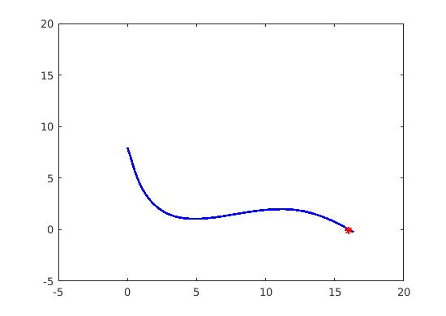

K1=100, k2=0.5, k3=1, k4=1

 都是对角速度的比例控制，只能限于一个比较小的值（最好小于等于1），过大则会直接偏离视线，或者轨迹变换比较大。

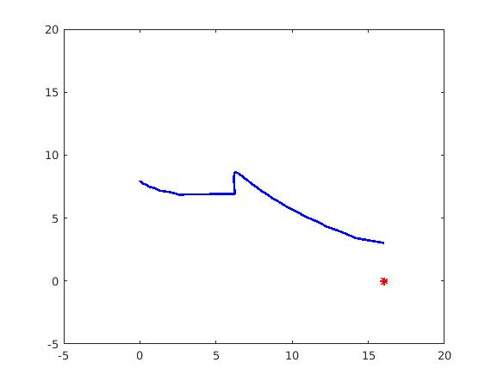

K1=50, k2=1.5, k3=1, k4=1

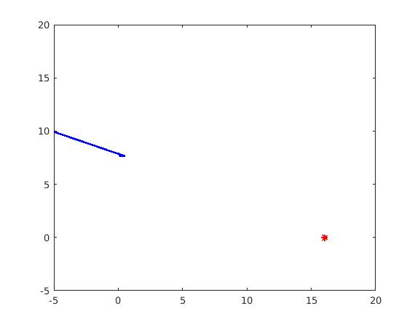

K1=50, k2=1, k3=2, k4=1

 也是对速度控制，可变化范围较大。需要注意的是，根据计算拉力公式，当过大时，更容易导致饱和，甚至达到负值，这时需要用额外角度变化补偿的不足、

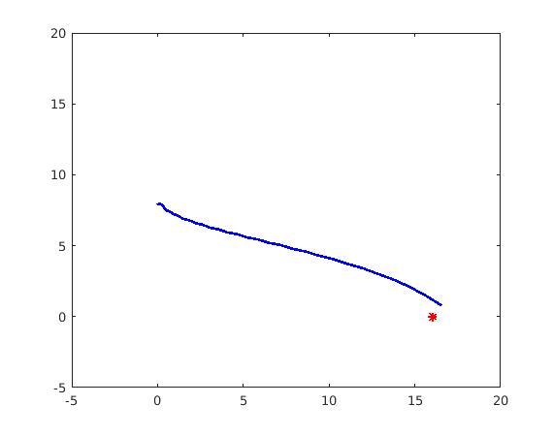

K1=50, k2=1, k3=1, k4=15

 是负值用于保持Z方向速度始终为正，越小，越大，到达目标越快

因为表达式分两项，向变化但是没有达到

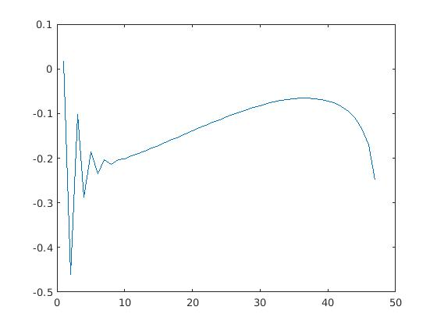

=-0.1，图

去除最初几帧和最后几帧，可以看到 是向-0.1靠近。